**该报告经 审阅发表**





计算机系/重点实验室技术报告系列

|  |  |  |
| --- | --- | --- |
| **学科门类** | **:** | 工 学 |
| **学科、专业** | **:** | 计算机科学与技术 |
| **研究方向** | **:** | 服务及云计算 |
| **申请人姓名** | **:** | 汤闻达 |
| **指导教师**  **姓名、职称** | **:** | 窦万春 教授 |

**南 京 大 学 计 算 机 科 学 与 技 术 系**

**2017年 7 月 14 日**

编号：





计算机系/重点实验室技术报告系列

|  |  |  |
| --- | --- | --- |
| **学科门类** | **:** | 工 学 |
| **学科、专业** | **:** | 计算机科学与技术 |
| **研究方向** | **:** | 服务及云计算 |

**南 京 大 学 计 算 机 科 学 与 技 术 系**

**2017年 7 月 14 日**

# 博士在读期间科研成果列表

发表论文1篇：

1、《A Task Scheduling Method for Energy-Performance Trade-Off in Clouds》发表在IEEE International Conference on High Performance Computing and Communications (HPCC)，第3作者，论文状态为发表，发表时间为2016年，论文等级为会议论文。

一种支持移动设备的云服务增强方法

南京大学计算机科学与技术系 江苏 南京 210023

**摘要：**移动云计算正在成为一个强大的平台，可以支持运行从移动设备迁移到远程云的高要求应用程序。 但是对于某些实时或有严格时间约束的应用程序，迁移过程会产生无法容忍的传输延迟。 这时，与接入点（APs）共存的朵云（Cloudlets）被认为是减少这种传输延迟的有效方式。 但是，管理已部署的用于上下文感知应用程序的朵云以实现成本节约仍然是一项挑战。 鉴于这一挑战，本文提出了一种支持上下文感知应用的云服务增强方法。 具体而言，通过云计算管理原则为云计算状态判断提供参考，然后提出了一种相关的云服务增强方法来决定哪些活动的朵云应该关闭。 最后，实验和分析结果证明了我们提出的方法的有效性。

**关键字：云服务**，上下文感知应用，移动云计算，朵云，开支节约

A Cloud Service Enhanced Method Supporting Context-aware Applications

Department of Computer Science and Technology, Nanjing University, Nanjing, Jiangsu, 210023

**Abstract:** Mobile cloud computing is emerging as a powerful platform for running demanding applications migrated from mobile devices to a remote cloud. For some real-time or urgent deadline-constrained applications, the migration process generates intolerable transmission latency. Cloudlets co-located with Access Points (APs) are considered as an efficient way to reduce such transmission latency. However, it is still a challenge to manage the cloudlets that have been deployed for fixed context-aware applications to achieve cost savings. In view of this challenge, a cloud service enhanced method supporting context-aware applications is proposed in this paper. Specifically, a cloudlet management principle is designed to provide a reference for cloudlet status judgment. Then a relevant cloud service enhanced method is proposed to decide which active cloudlets should be shut down. Finally, the experimental and analytical results demonstrate the validity of our proposed method.

**Keywords: cloud service, context-aware applications, mobile cloud computing, cloudlet, cost savings**

# 引言

随着移动应用在计算，通信和存储方面资源需求的增加，移动云计算正逐渐成为实现移动应用按需资源配置的有效途径[1]。移动云计算为迁移要求苛刻的应用程序提供了丰富的存储资源和高计算能力，但与此同时，此类应用程序迁移会产生很长的传输延迟[1]。在一些移动应用中，用户的延迟是不能容忍的，比如交互式游戏，语音识别，视频回放[3, 4]等等。

作为一种高效且有效的云部署范例，cloudlet部署在移动设备周围，以减少移动应用程序的传输延迟[5,6]。通常，cloudlet是资源丰富且自我管理的，可以通过利用其他个人用户的个人空闲服务器或由网络运营商直接提供（NOs）[1]来组织。移动设备可以将其移动应用程序卸载到附近的云端，而不是远程云端进行处理。因此，移动用户与云端之间的物理接近度有利于工作负载卸载的传输时间缩短。

当cloudlet被用于增强支持上下文感知应用程序的本地云服务时，它们处于活动模式。这些主动云消耗的压倒性能量导致运行成本高。当cloudlet覆盖范围内没有移动设备时，无需运行处于活动模式的cloudlet。应该关闭这种云，以节约能源消耗。

这里给出了一个云计算管理的例子来说明本文研究的问题。有许多具有固定上下文感知应用程序的移动设备，以及5个cloudlet，即*A*, *B*, *C*, *D*和*E*，其中AP分布在3个房间（即Room1，Room2和Room3）会议中心，如图1所示。在图1中，云房*A*, *B*, *C*被放置在Room1中，云房*D*和云*E*分别放置在房间2和房间3中。在图1（a）中，在云元*C*和*E*的覆盖范围内没有移动设备，但是它们消耗了一定量的能量。在这种情况下，应该关闭云块*C*和*E*以节约成本，如图1（b）所示。



(a) 朵云不可关闭 (b) 朵云可关闭

图1 朵云管理案例.

然而，目前的研究主要集中在减少能量消耗和网络延迟的云端布局上。\ cite {xu：liang：2，jia：cao}。基于这些观察结果，管理已经部署用于固定上下文感知应用程序的云计算以实现成本节约仍然是一项挑战。

鉴于这一挑战，本文提出了一种支持上下文感知应用的云服务增强方法。具体而言，云计算管理原则旨在为云计算状态判断提供参考。然后提出了一种云服务增强方法来决定应该关闭哪些活动cloudlet。最后，实验结果表明，该方法既有效又有效。

本文的其余部分安排如下。第2节介绍了一种云端管理原理。第3节阐述了支持上下文感知应用程序的云服务增强方法。在第4节中进行实验评估以证明我们方法的有效性。一些相关的工作在第5节中描述。第6节总结了本文，并对未来可能的工作提出了展望。

## 2 相关工作

视频流是互联网上的主流应用，并占据了近乎一半的互联网流量[19]。如何优化视频流传输来提升用户的QoE已经成为工业和学术界的热点研究问题。

传统的基于网络QoS的评估并不能支持对QoE的实时评估。通过使用机器学习方法，E. Baik等人[9]提出了一个视觉敏感度架构，该架构可以提供移动视频QoE的准确估计。H. Nam等人[11]针对这个问题开发了一个叫做YouSlow的监控工具，该工具能够检测多种视频播放过程中的事件。通过这个工具，大量在YouTube网站的观看记录信息被收集。在对这些数据分析之后，一个惊人的结论被发现，即便增加用户观看视频的比特率也会导致一个更高的用户放弃观看率。这个结论是非常有价值的，因为已有的相关工作通常认为一个低质量的视频意味着缓冲时间太长，播放比特率过低或者频繁卡顿。

分布式的视频缓存和比特率自适应调整是两种常见的方式用来提升用户的QoE。分布式缓存技术可以有效地使得视频内容离用户在地理距离上更近，从而降低访问延迟[20][21]。这种方式对于非实时视频流[22]是非常有效的。比特率自适应是另一种适用于实时直播或者点播视频流优化的技术方法。比特率自适应可以根据当前网络状态去调整视频比特率。现在有很多关于比特率自适应算法的研究，比如ELASTIC[15]，PANDA[16]和BOLA[10]。这些算法通常根据缓冲区使用率，网络带宽和播放速率为用户选择当前视频比特率。但是，他们只是关注于比特率调整，并没有研究如何优化用户的网络条件。

与这些已有的研究工作不同，本文考虑了众包代理的优势并研究了比特率切换约束和总成本约束下的代理调度问题。一个最相关的研究工作是A. Le等人[23]的研究工作。在他们提出的模型MicroCast中，一个组中的所有用户需要观看同一个非实时视频并通过P2P方式分享不同视频段。与这个工作不同，本文主要探讨了实时视频流。提出的众包代理技术中，空闲用户可以自主决定是否分享其空闲带宽去构建一个众包资源池，然后代理将决定怎样使用这些资源去更好地为移动用户服务。

## 3 众包代理

本节详细解释了众包代理的概念并解释其具体的工作过程。理论上分析了其优势，包括了波动性优化和容量供应优化。

### 3.1 众包代理架构

（1）众包代理概念

本文提出的代理架构如图2所示。当主播在实时直播时，实时直播视频被划分为小的顺序视频块。每个视频块被编码成不同比特率以应对不同的网络条件，并被存在视频仓库中。同时，用户可以基于当前的总可用带宽请求合适比特率的视频块来观看。用户的可用带宽由两部分构成：来自于自身的蜂窝带宽和来自于众包代理的额外带宽。众包代理Broker维持一个虚拟资源（带宽）池，其中资源池中的虚拟资源来自于两个方面：一个是包含其他空闲移动用户的参与设备组，另一个是网络设备商部署的Cloudlet服务器[24]。

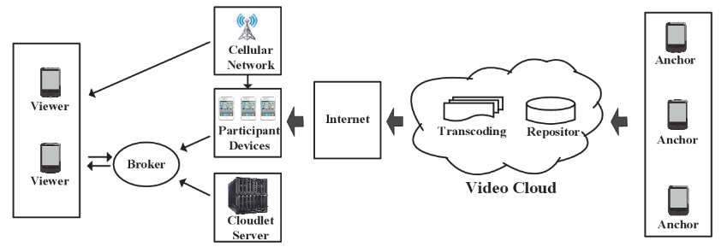

**图2 众包代理： Viewers通过蜂窝网络或/和众包代理观看Anchors的直播视频**

为了支持这种众包代理架构，用户设备应当配置多个网络接口。在实际中，一个用户的移动设备比如智能手机通常包含两个接口：蜂窝接口和WiFi接口。移动用户既可以通过蜂窝接口连接蜂窝基站直接观看实时视频也可以通过WiFi接口和众包代理之间建立连接。因此，从主播和用户之间存在多条路径。多路径TCP(Multi-Path TCP)[25]可以支持多网络接口的同时使用，提升网络的使用率。

（2）消息/信号交流过程

在上述代理架构中，存在四个主要的互相协作的角色，即众包代理，用户，参与设备组和Cloudlet服务器。

考虑一个离散的时隙化模型。假定时间被划分为合适的时隙*t*=1,2,…。在每个时隙开始时，参与设备组会评估自身的蜂窝带宽。然后，参与设备将会通过WiFi连接接口把评估的蜂窝带宽状态向众包代理进行报告。同时，众包代理需要获取Cloudlet服务器的带宽状态。因此，众包代理维持了众包蜂窝带宽状态和Cloudlet服务器带宽状态。

每当一个用户进入使用该代理架构时，用户应当将自身的蜂窝带宽状态和请求信息发送给众包代理。然后众包代理和用户之间的合作开始展开：在每个时隙开始时，用户报告自身的蜂窝带宽，众包代理根据实际需求分配相应的可用补偿带宽；用户基于当前总可用带宽请求相应的视频块。

在这个架构中，基于探针[26]和基于信号强度[27]的方法都可以被用于估计当前的蜂窝带宽。与传统的自组织架构方法不同，本文并不主张移动用户之间进行通信，而是由用户直接和众包代理建立连接。这主要是基于以下三个方面的考虑。首先，移动用户之间的通信尤其是多跳通信由于节点移动性产生了更长的延迟。Fesehaye等人[28]发现当一个组中的无线跳数超过2时，用户的访问数据传输延迟比直接通过3G/4G网络访问远程视频云延迟更长。另外，移动用户之间的多跳通信可能会导致不可信的任务数据传播。Z. Lu等人[29]发现传输成功概率随着跳数的增加而指数级下降。最后，由于众包代理连接着所有的参与用户，因此能够全局把控资源调度，从而能够提供一个更好的带宽分配和调度方案。

### 3.2 理论优势分析

考虑一个众包代理负责的区域。假定存在*I*个参与者，他们*t*时刻的可用网络带宽表示为，相应的带宽需求表示为。这里，意味着用户*i*当前的网络状态不能支撑他的带宽需求。是相应的供需缺口。

在下面的分析中，这里比较带有众包代理和不带有众包代理的两种情况。

1. 波动性优化：众包代理可以降低网络的总波动性。

**引理1**. 波动性优化



其中，其中。是的全1向量。符号表示-范数。

证明：该引理可以根据范数的定义进行证明。

基于范数的三角形不等式性质，可以得到如下等式，即。

令，有



利用范数的正齐次性，可以得出上述引理。 ■

上述公式的右端代表有众包代理情形下的这个系统的时间平均波动性，左端表示没有众包代理的情形。引理1表明借助于众包代理的参与者合作有着更低的波动值。此外，可以得出一个额外的结论，即整合所有参与者的可用网络带宽有着最低的波动性。这个额外的结论可以通过一个简单的迭代方式证明。

下面给出一个这样的引理的解释：假设有三个用户A，B和C，他们在三个时隙的可用带宽为，他们的需求为，那么，相应的供需缺口为，从而，，，，，，所以，即。

1. 容量供应优化：众包代理可以改进整个系统的服务能力

**引理2**. 容量供应优化



其中。

证明：易有。

令，



将上述不等式在时间上进行累加，可以得出该引理。 ■

引理2表明借助众包代理，整个系统中的带宽供需缺口会下降。换句话说，带宽的使用率会提升。继续观察上面的例子，可以知道A，B，C的供需缺口都为1，，没有众包技术的情况下，总的供需缺口为，然而使用众包技术的供需缺口为，可见使用众包技术可以降低整个系统的供需缺口。根据引理2，也能够发现即便借助参与者合作，仍然可能会存在一定的带宽供需缺口（比如上例中）。本文假定这个仍然存在的缺口由Cloudlet服务器来弥补。

## 4 代理调度优化

前面的理论分析证明了众包代理的优点。但是，并未考虑移动用户使用该服务时的调度优化过程。实际实施过程中，为了鼓励众包行为，参与设备组和Cloudlet服务器的带宽定价并不相同。考虑到这个因素，可以得到相应的代理调度优化问题BSO（Brokerage Scheduling Optimization）。

### 4.1 问题形式化

问题模型如图3所示。

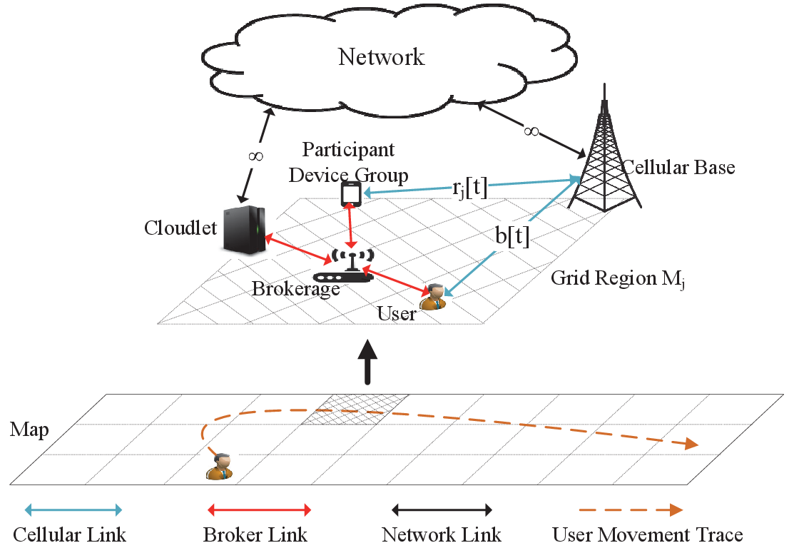

**图3 基于用户移动性的调度优化模型**

1）用户和视频模型：整个地图*M*被划分多个网格区域，编号为。每个网格区域有着一个众包代理。参与设备组在*t*时刻的总可用网络带宽为，单价为。此外，假定每个网格区域Cloudlet服务器的总可用带宽是无限的，单价为。为了促进众包方式，本文假定。此外，假定。

用户*v*在时刻*t*的位置用变量或表示。同时，用户*v*在时刻*t*的蜂窝连接带宽为。这里，假定这部分的成本包含在用户的正常流量套餐中，不失一般性，假定单价为0。

假定用户*v*观看的实时视频有个质量级别（即比特率）。第个质量级别的带宽需求表示为。这里，*g*(.)是单调递增的，并用去表示用户*v*在时刻*t*的质量级别。

2）比特率调整约束：许多现有的研究工作声明一个低比特率，频繁卡顿的点播视频会让用户厌烦。H. Nam等人的报告[89]表明过度无序的比特率调整会导致更高的播放放弃率。这个现象被认为和人类的视觉体验有关的。从实际的角度来看，突发的比特率调整会导致一个肉眼可以感知的明显闪烁。如果一个质量级别的调整不超过一个阈值，用户将不会感受到其不良作用[30]。

使用两个参数去量化这个现象。表示调整界，表示最低可接受的质量级别。也就是说，比特率调整约束表示为



其中，且。

3）总成本约束：和之间的缺口由参与设备组和Cloudlet服务器的带宽来弥补。为了提供一种性价比高的服务，用户*v*需要花费尽可能少的众包成本。因此，考虑到，参与设备组的带宽被优先使用。当这些带宽用完了，Cloudlet服务器的带宽才会被使用。因此，Cloudlet服务器的带宽表示为：



其中是用户自己蜂窝带宽和参与设备组最大可用带宽之和。

参与设备组的带宽表示为：



其中当时，。这个意味着当用户自己的蜂窝带宽足够时，不需要分配额外的带宽。

那么，用户*v*在时刻*t*的众包成本可以由下式计算：



通常，用户会设定一个成本阈值并要求总成本不超过这个阈值。在本文中用一个非负时间平均阈值去表示这个约束。

4）BSO问题形式化：对用户*v*而言，众包代理旨在高性价比地提高视频播放质量。为了量化的评估视频质量，这里引入一个满意度函数。函数*w*(.)单调递增，表示用户对当前质量级别的满意程度。

**定义1 （代理调度优化问题）** 代理调度优化问题形式化如下：

 ，使得





其中，参数和是常数。

在上述问题形式化中，（a）和（b）分别表示比特率调整约束和总成本约束。其中决策变量是不同时隙的质量级别。进一步，在实际使用中，*C*和*T*可以由用户指定，放在用户请求信息中，参数和可以通过实际评估设置。

### 4.2 基于Lyapunov优化框架的代理调度方法

本文提出了一个借助于Lyapunov优化框架[31]的代理调度方法。在Lyapunov优化框架下，原先的问题可以转为去最小化每个时隙中的Lyapunov drift-plus-penalty值。

本文考虑下的BSO问题。在这种松弛下，控制决策可以与时隙无关，只和当前网络条件和众包成本有关。

使用虚拟队列去统计每个时隙中的累积额外众包成本，并设定。虚拟队列的更新如下式所示：



基于Lyapunov优化框架，虚拟队列的稳定性可以保证时间平均约束。实际上，等价于要求到达率不超过离开率，即。

**引理3**. 如果虚拟队列是稳定的，那么BSO问题的时间平均成本约束（b）可以被满足。也就是说：



证明：根据虚拟队列的更新关系有，



在时间上对上式进行累加，



两端同时除以T，并令，有，



注意到，因此，其中第二个取等号当且仅当用户处于质量级别L上，同时所有的带宽都来自Cloudlet服务器，定价为。从而，将使得上式的左边为0，也即，。 ■

为了保证虚拟队列稳定，这里使用了一个drift-plus-penalty技巧。

定义如下Lyapunov函数：



每个时隙*t*中的单时隙Lyapunov drift定义为：



通过最小化这个单时隙Lyapunov drift，可以保证虚拟队列稳定。但是，为了更容易地最小化单时隙Lyapunov drift，下面首先计算的上界。

基于前面的分析，有



从而有：



其中是一个常数且。

考虑到原先目标是去最大化用户的QoE满意度，在上式两端增加一个惩罚项，即



其中*V*是一个非负参数，可以控制最优性和队列积压量之间的平衡。

根据Lyapunov优化框架，最终目标是去最小化上式的上界，即上式的右端。通过去除常数部分，原问题转化为

 ，使得



现在，借助于Lyapunov优化框架，原问题（）可以转化为一个简单的问题。在上式中，目标函数和约束和当前状态有关。因此，这个问题可以在每个时隙中解决。在基于Lyapunov理论的调度算法中，众包代理迭代求解上述问题并更新虚拟队列。具体地说，第三行在*t*=1时比较所有可能取值下的目标值，然后在时比较取至时的目标值。第四行更新虚拟队列状态。

|  |
| --- |
| **基于Lyapunov理论的调度算法** |
| **输入:** 控制变量；  **输出:** 质量级别； |

**引理4**. 令表示原问题（）的最优时间平均用户QoE满意度，是上述算法计算的相应质量级别，那么有



证明：此处的证明过程遵循标准的Lyapunov优化理论[31]。

注意，控制变量*V*不仅可以确定近似误差界，也可以确定虚拟对立*Q*的积压量。实际上，更大的*V*意味着更大的虚拟队列长度。为了保证用户的性价比服务，实际中不能将*V*设的太大。

### 4.3 在线调度算法执行示例

以下用一个简单的例子去展示调度算法如何执行。Tom在一个公共场所休息并观看一个实时直播视频。视频持续30秒并被划分为1秒的视频段。所有的视频段被编码成3个不同的比特率，即1，2，4Mbps。Tom对这三个比特率的QoE满意度分别为1，1.7，2。参与设备组的带宽定价为0.02$/MB，Cloudlet服务器的带宽定价为0.04$/MB。Tom的最大成本预算为0.3$，即0.01$/s。调整界和最低可容忍质量级别设定为1。

用一个如图4所示的合成蜂窝网络配置。品红色的虚线代表Tom自身网络条件，而蓝色虚线代表总众包带宽。这里选择，并最小化每个时隙*t*的目标函数值。产生的算法结果也用黑色实线画在图4中。相应队列Q中的积压量变化如图5所示。在开始时，Tom自身带宽条件和众包带宽状态并不良好，因此*Q*记录了维持当前质量级别所需的较多额外成本预算负担。随着众包带宽量的增加，单位成本收益提升，产生一个更少的队列积压量，如图5中的（a）处所示。随后，Tom和众包带宽变大，Tom可以在同成本下获得更高的总带宽（图4的第一个峰值），同时这个操作使用了更多的未来成本预算。图5中的（b）处展示了这个反馈循环。另外两个这样的反馈循环如图5中的（c）处和（d）处显示。

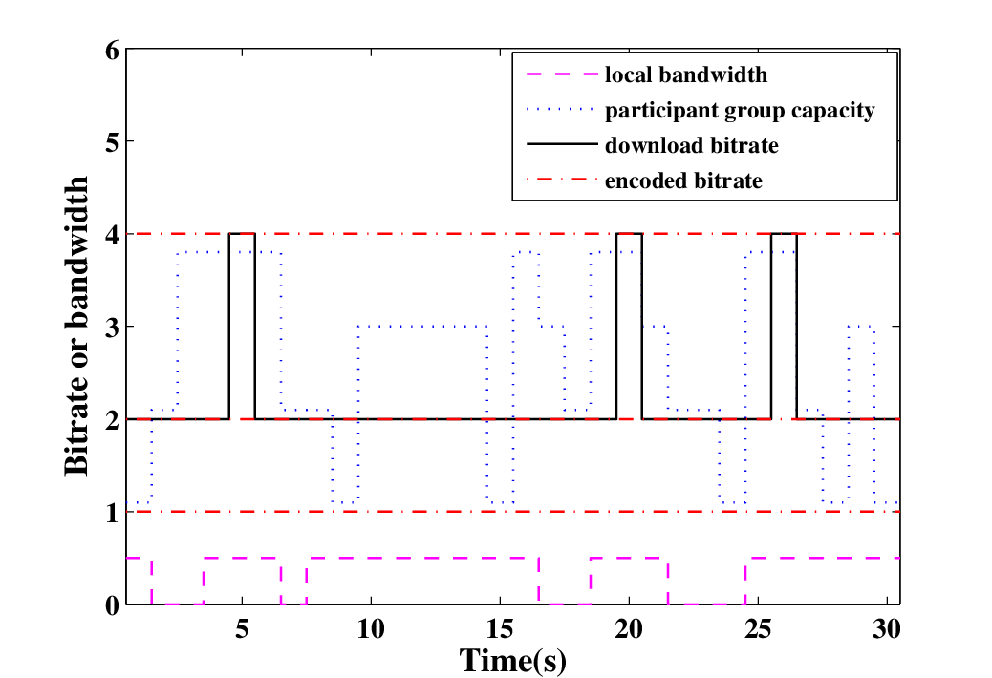

**图4 基于Lyapunov在线调度算法工作示例**

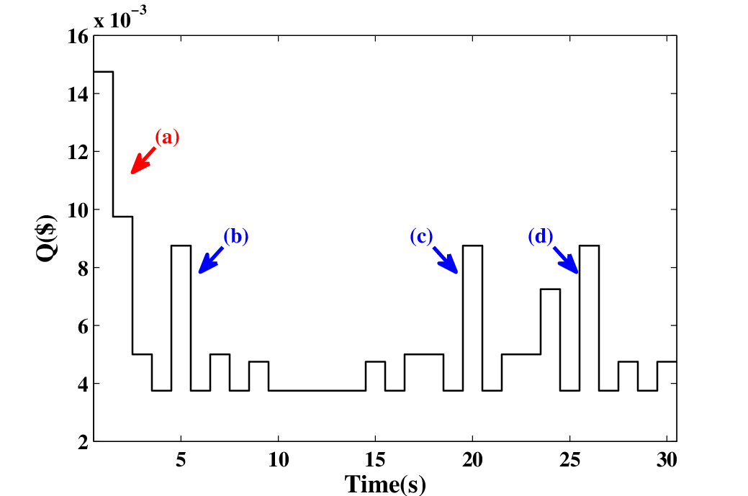

**图5 虚拟队列积压随时间变化的情况**

这个例子也表明了该增强服务对Tom的直播视频QoE的提升。因为Tom自身带宽不能支撑这个直播视频观看，即便是最低的编码比特率1Mbps也超过了他的带宽情况。而这个代理向Tom提供了一个高性价比的增强服务。利用这个代理，Tom可以观看适中比特率（）下的直播视频，同时观看过程中几乎没有强烈的抖动（*l*近似为一个常数）。

### 4.4 讨论

讨论一个用户使用这个众包服务的一些实际问题，包括不同区域的切换问题和算法输入参数设置问题。

1）不同区域切换（hand-off）：在该模型中，移动用户可能途径通过多个区域。考虑到一个众包代理只负责他自己的覆盖区域，切换操作是必须的。为了实现这个目标，可以考虑两个可行的方式，即自协调和代理合作。在自协调方式中，用户自己负责切换，代理之间并不直接通信。当用户进入一个新区域时，他将发送一个新的请求信息给新代理，并开始一个新的通信过程。因为这个方式要求用户自己去和新代理进行协商，用户需要向上一个代理查询状态信息包括当前质量级别和剩下的预算，并将这个信息发送给新代理。考虑到直播视频的严格实时特性，以上的过程极大地影响了视频质量。而在代理合作的方式中，代理间的合作切换过程和文章[32]相似。这种方式要求相邻区域的代理都知道用户的当前状态。因此，当用户进入一个新区域中时，相应区域的代理可以立刻“无缝”地服务该用户。通常，代理合作方式对用户而言是透明的，更适合直播视频的严格实时特性。

2）算法输入参数设定：算法中的是一个可以控制近似误差界和队列积压量的变量。根据队列的更新规则，目的是C可以有效地支持每个时隙的众包成本，即。这样，目标函数可以简化为。

通常，上述目标函数中的两项应当是可比的，即。也就是说，。可以设定V近似为，其中是期望平均质量级别，是每个时隙估算的众包成本。在前面的例子中，，因此，这个值和本文在实验中设定的值（）有着同样的数量级。

上述分析提供了两个可能的输入参数设定方法。下面的实验中，将评估不同输入参数对算法性能的影响。

## 5 性能评估

以下讨论基于真实实验数据集进行移动直播视频的性能优化评估。首先简单地介绍实验的设置包括性能指标和比较方法。然后评估众包方式对系统网络条件的影响。最终，展示在线算法的评估结果。

### 5.1 实验配置

在评估中，实时直播视频编码成10个质量级别，和文章[88]中使用的比特率一致。此外，设定一个时隙长度为视频段的长度。尽管只要求QoE满意度函数是单调递增的，考虑到效用递减现象，使用单调递增的凹函数是更合适的。在实验中使用对数函数，即。表1列举了每个质量级别的比特率和相应的QoE满意度值。

**表1 实时视频流测试中的比特率条件（）**

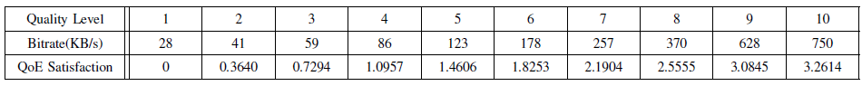

本文使用一个真实3G移动带宽轨迹[33]去模拟用户移动网络条件。该轨迹包含不同路径不同交通的11组记录。随机地选择10组记录场景，并设定。也就是说，设备参与池中的1KB/s带宽定价为1。用户的时间平均最大成本预算。此外，最低可接受质量和调整界都设定为1。用户要求至少可以观看实时直播视频，且质量不会过度改变。

为了进行比较分析，针对以下三个算法进行比较。

**最优算法（Optimal）**：穷举算法是最常见的最优算法。其需要搜索个可能的解。但是，它的时间复杂度是不可接受的。鉴于实验中的成本是整型的，所以该算法可以在可接受的时间内完成，本文将这个离线算法结果作为穷举算法的一个上界。

**贪心算法（Greedy）**：定义一个临时质量级别数组，迭代地选择性价比最大的质量级别增量。本文定义为临时质量级别数组。，同时。通过计算时隙，并更新。重复这个过程直到违反总成本约束。

**不带调整约束的在线算法（Online without switch bound）**：这个算法代表一类已有的没有考虑比特率调整约束的比特率适应算法。这里，本文将去掉比特率调整约束的在线调度算法作为该类算法进行比较。

主要比较过程通过评估考虑下面的两个性能指标：

**QoE满意度**：用户对直播视频的时间平均满意度，就是目标函数值*W*。

**平均质量级别差异度**：两个相连时隙质量级别时间平均改变，即。

这两个指标综合反映了直播视频的QoE/QoS质量。第一个指标代表视频的平均清晰度，第二个指标表示视频的平均抖动程度。

### 5.2 众包网络条件评估

前面理论分析了众包直播视频的优势。这里进一步地给出场景差异性和众包规模影响的详细量化评估。这里场景差异性的程度由Shannon-Wiener指标计算，即，其中表示第i个场景的参与者比例。在场景数目和场景均匀度增加时，*H*值会随之增加。实验中定义为低差异度，为高差异度，并选择作为中差异度的代表值。相应的评估结果如表2和图6显示。

**表2 网络条件评估**

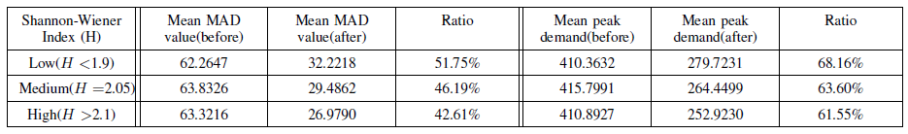

表2的第二列表示没有众包下的系统平均MAD值，第三列表示有众包下的系统平均MAD值，第四列是后者和前者的比值。显然，MAD值提升了近似50%。也就是说，众包方式改进提升了系统网络稳定性。相似地，表格的第五和第六列表示评估系统平均峰值。平均峰值反映了系统的自供给能力。它们的比值表明整个系统的带宽峰值下降了35%。这个结果表明众包行为确实可以极大地改进系统的网络条件。此外，表2表明随着H的增加，平均MAD值和平均峰值的比值都下降了。也就是说，系统的网络稳定性和网络自供给能力随着系统差异性的增加变好了。同时也说明，当部署一个代理时，应该选择有着更高参与用户差异度的覆盖区域。

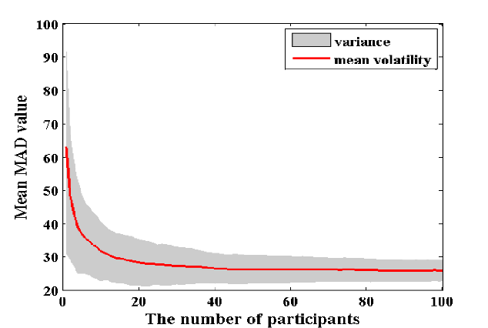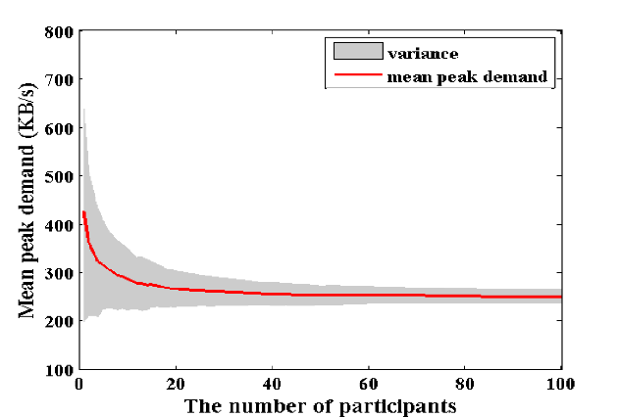

(a)平均网络波动性 (b)平均网络带宽峰值需求

**图6 众包规模对网络条件的影响**

图6反映了参与用户数目对系统性能的影响。那两个子图呈现了相似的变化趋势——随着参与用户的增加，系统的稳定性和自供给能力变好了。此外，子图(a)和(b)中的两条红色曲线趋向为一个常数。表明当参与用户数目超过一个阈值时，系统的平均波动性和平均带宽峰值需求近乎变为常数。基于这个现象，当部署代理时，不要覆盖太多的参与用户。适量的参与用户是合适的，但是更多的参与用户意味着更多的通信调度操作和更高的硬件需求。

### 5.3 调度性能评估

本节将本文的在线调度算法和没考虑调整界约束的在线调度算法进行比较，考虑四种不同情形的参与用户池。即当平均带宽容量分别为 0，30，170，665KB/s，然后分析参数*V*对本文提出的算法性能的影响。相应的结果分别显示在图7和图8中。

对比分析：基于图7(a)，随着参与用户池中的平均带宽容量的增加，这两个方法都能取得更好的QoE满意度。图7(b)说明由于比特率调整界的约束，本文提出的算法可以取得更低的不超过的平均质量级别变化值。此外，在调整界的约束下，Lyapunov虚拟队列有着更小的积压量，看上去更稳定，如图7(c)所示。

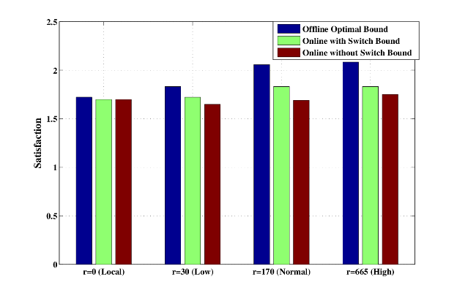 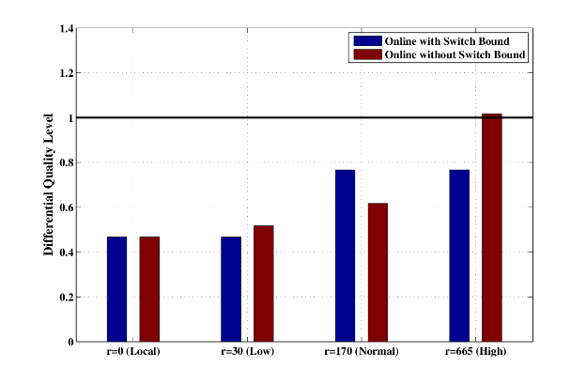

(a)QoE满意度 (b)平均质量级别差异度

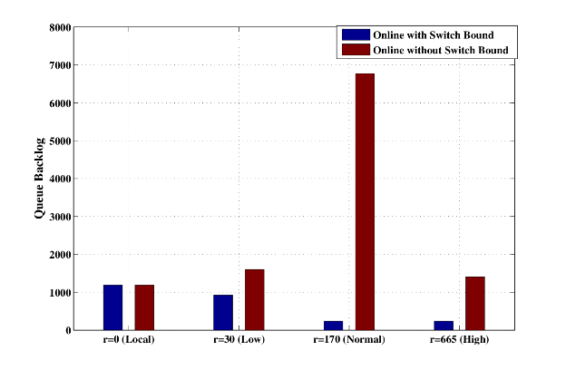

(c)队列积压量

**图7 四种不同参与用户池情形下两种在线调度算法的比较**

参数*V*的影响：如前文所说，*V*是一个控制变量，可以为用户实现一个高性价比的增强服务。图8(a)表明更大的*V*可以产生一个更高的QoE满意度。但是，两者的关系未必是单调递增的，可能存在一些小的波动。同时，基于图8(b)，可以发现相应的队列积压量随着*V*的增加而线性增加。由于本文提出的在线调度算法是情形下的近似，因此为了适应有限的实际情形，通常不能将*V*设定的太大。

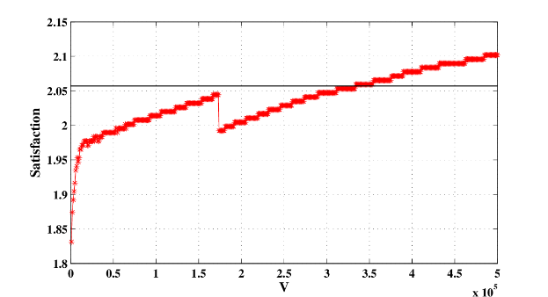 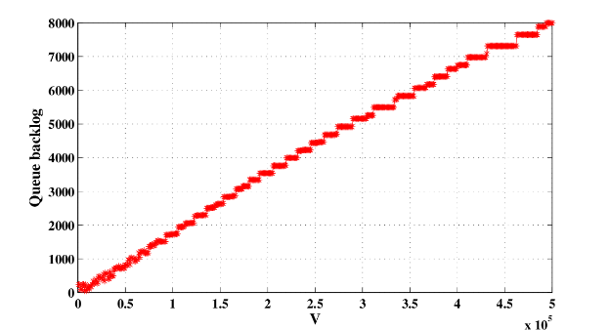

(a)QoE满意度随着参数*V*增加的变化 (b)队列积压量随着参数*V*增加的变化

**图8 在线调度方法中参数*V*的变化对系统算法最优性和队列积压量的影响(r=normal)**

## 6 小结

蜂窝无线网络条件呈现出时间-空间波动性，极大地影响了实时视频流的质量。为了解决这种问题，本文提出在网络中引入众包代理，并分析了这种代理在改进移动用户无线网络条件的益处。理论分析表明这种方式可以提高个人带宽容量和降低整个系统网络的波动。本文研究了众包代理下的代理调度问题并提出了相应的算法。借助于真实移动网络数据，评估了算法的有效性，结果证明众包代理技术可以高性价比地提升用户体验。

## 参考文献

[1] Viasat. https://www.viasat.se.

[2] GamingCloud. http://www.gamingcloud.com.

[3] Y. Ye and P. Andrivon. The scalable extensions of HEVC for ultra-high-definition video delivery. *IEEE Multi-Media*, Vol. 21, No. 3, 2014.

[4] D. Kreutz, F. M. V. Ramos, P. E. Verissimo, C. E. Rothenberget, S. Azodolmolky, and S. Uhlig. Software-defined networking: A comprehensive survey. *Proceedings of the IEEE*, Vol. 103, No. 1, 2015.

[5] R. Mijumbi, J. Serrat, J. Gorricho, N. Bouten, F. D. Turck, and R. Boutaba, Network function virtualization: State-of-the-art and research challenges. *IEEE Communications Surveys & Tutorials*, Vol. 18, No. 1, 2016.

[6]F. Dobrian, V. Sekar, A. Awan, I. Stoica, D. Joseph, A. Ganjam, J. Zhan, and H. Zhang. Understanding the impact of video quality on user engagement. *ACM Special Interest Group on Data Communication* *(SIGCOMM)*, 2011.

[7] S. S. Krishnan and R. K. Sitaraman. Video stream quality impacts viewer behavior: Inferring causality using quasi-experimental designs. *ACM Internet Measurement Conference (IMC)*, 2012.

[8] R. K. Sitaraman. Network performance: Does it really matter to users and by how much? *IEEE International Conference on Communication* *Systems and Networks (COMSNETS)*, 2013.

[9] E. Baik, A. Pande, C. Stover, and P. Mohapatra. Video acuity assessment in mobile devices. *IEEE International Conference on Computer* *Communications (INFOCOM)*, 2015.

[10] K. Spiteri, R. Urgaonkar, and R. K. Sitaraman. BOLA: Near-optimal bitrate adaptation for online videos. *IEEE International Conference on* *Computer Communications (INFOCOM)*, 2016.

[11] H. Nam, K. H. Kim, and H. Schulzrinne. QoE matters more than QoS: Why people stop watching cat videos. *IEEE International Conference* *on Computer Communications (INFOCOM)*, 2016.

[12] N. Wang and J. Wu. Opportunistic WiFi offloading in a vehicular environment: waiting or downloading now? *IEEE International Conference* *on Computer Communications (INFOCOM)*, 2016.

[13] F. Liu, P. Shu, and J. C.S. Lui. AppATP: An energy conserving adaptive mobile-cloud transmission protocol. *IEEE Transactions on Computers*, Vol. 64, No. 11, 2015.

[14] E. Baik, A. Pande, Z. Zheng, and P. Mohapatra. VSync: cloud- based video streaming service for mobile devices. *IEEE International Conference on Computer Communications (INFOCOM)*, 2016.

[15] L. De Cicco, V. Caldaralo, V. Palmisano, and S. Mascolo. ELASTIC: A client-side controller for dynamic adaptive streaming over HTTP(DASH). *International Packet Video Workshop (PV)*, 2013.

[16] Z. Li, X. Zhu, J. Gahm, R. Pan, H. Hu, A. Begen, and D. Oran. Probe and adapt: Rate adpatation for HTTP video streaming at scale. *IEEE* *Journal on Selected Areas in Communications*, Vol. 32, No. 4, 2014.

[17] J. van der Hooft, S. Petrangeli, T. Wauters, R. Huysegems, P. Rondao Alface, T. Bostoen, and F. De Turck. HTTP/2-based adaptive streaming of HEVC video over 4G/LTE networks. *IEEE Communicatioon Letters*, Vol. 20, No. 11, 2016.

[18] Big Buck Bunny Movie. https://peach.blender.org/.

[19] B. Li, Z. Wang, J. Liu, and W. Zhu. Two decades of Internet video streaming: A retrospective view. *ACM Transactions on Multimedia Computing, Communications and Applications Special Issue on Anniversary of ACM SIGMM Multimedia*, Vol. 9, No. 1, 2013.

[20] C. Wu, X. Chen, Y. Zhou, N. Li, X. Fu, and Y. Zhang. Spice: Socially-driven learning-based mobile media prefetching. *IEEE International* *Conference on Computer Communications (INFOCOM)*, 2016.

[21] K. Poularakis, G. Iosifidis, A. Argyriou, I. Koutsopoulos, and L. Tassiulas. Caching and operator cooperation policies for layered video content delivery. *IEEE International Conference on Computer Communications* *(INFOCOM)*, 2016.

[22] F. Chen, C. Zhang, F. Wang, and J. Liu. Crowdsourced live streaming over the cloud. *IEEE International Conference on Computer Communications (INFOCOM)*, 2015.

[23] A. Le, L. Keller, H. Seferoglu, B. Cici, C. Fragouli, and A. Markopoulou. MicroCast: Cooperative video streaming using cellular and local connections. *IEEE/ACM Transactions on Networking*, to appear, 2015.

[24] Z. Xu, W. Liang, W. Xu, M. Jia, and S. Guo. Efficient algorithms for capacitated cloudlet placements. *IEEE Transactions on Parallel and* *Distributed Systems*, to appear, 2015.

[25] Y. Lim, Y. Chen, E. M. Nahum, D. Towsley, R. J. Gibbens, and E. Cecchet. Design, implementation, and evaluation of energy-aware Multipath TCP. *ACM International Conference on Emerging Networking* *Experiments and Technologies (CoNEXT)*, 2015.

[26] A. Nicholson, Y. Chawathe, M. Chen, B. Noble, and D. Wetherall. Improved access point selection. *ACM International Conference on* *Mobile Systems, Applications, and Services (MobiSys)*, 2006.

[27] M. Ra, J. Paek, A. Sharma, R. Govindan, M. Krieger, and M. Neely. Energy-delay tradeoffs in smartphone applications. *ACM International* *Conference on Mobile Systems, Applications, and Services (MobiSys)*, 2010.

[28] D. Fesehaye, Y. Gao, K. Nahrstedt, and G. Wang. Impact of cloudlets on interactive mobile cloud applications. *IEEE International Enterprise* *Distributed Object Computing Conference (EDOC)*, 2012.

[29] Z. Lu, X. Sun, and T. L. Porta. Cooperative data offloading in opportunistic mobile networks. *IEEE International Conference on Computer* *Communications (INFOCOM)*, 2016.

[30] T. Acharya and A. K. Ray, *Image processing: Principles and applications.* John Wiley & Sons, 2005.

[31] M. J. Neely. Stochastic network optimization with application to communication and queueing systems. *Synthesis Lectures on Communication* *Networks*, Vol. 3, No. 1, 2010.

[32] W. Bao and B. Liang. Stochastic geometric analysis of handoffs in usercentric cooperative wireless networks. *IEEE International Conference on* *Computer Communications (INFOCOM)*, 2016.

[33] H. Riiser, P. Vigmostad, C. Griwodz, and P. Halvorsen. Commute path bandwidth traces from 3G networks: analysis and applications. *ACM* *Multimedia Systems Conference (MMsys)*, 2013.